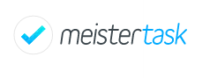

1. **Website**: https://www.meistertask.com/
2. **Năm thành lập**: 2015
3. 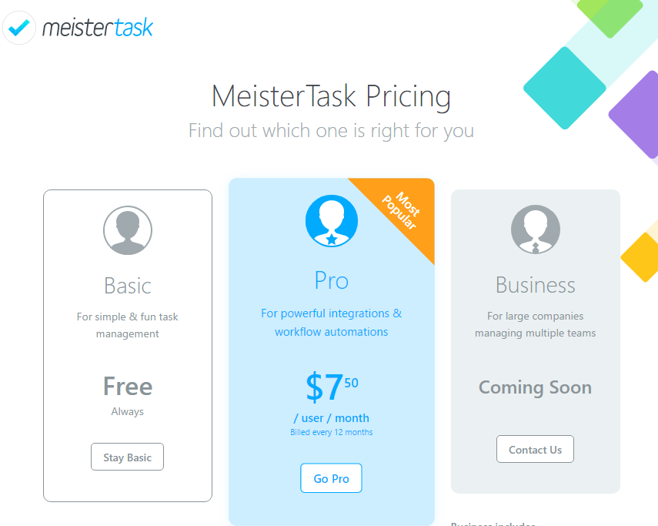**Miễn phí/không miễn phí**: Miễn phí / Tính phí
4. **Có app di động không**: Hỗ trợ nhiều thiết bị

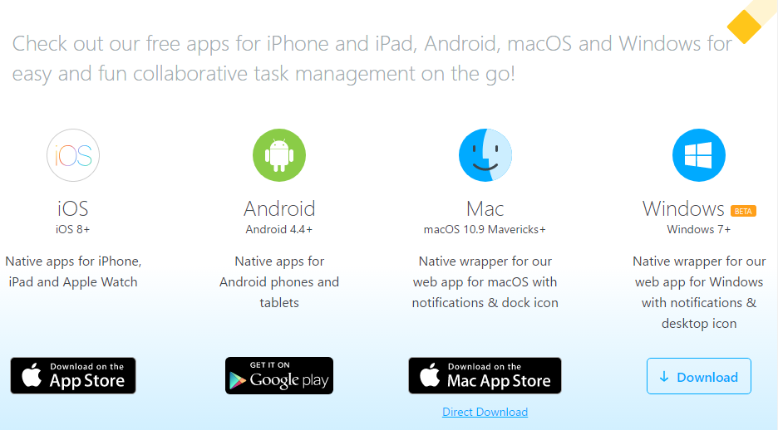

* Máy tính: Windows, IOS
* Điện thoại/máy tính bảng: Android, IOS, Windows phone.

1. **Có hỗ trợ các dịch vụ bên thứ 3 không:** hỗ trợ đăng nhập bằng tài khoản Facebook, Google+.
2. **Các tính năng hỗ trợ:** 
   1. Công cụ để quản lý task.

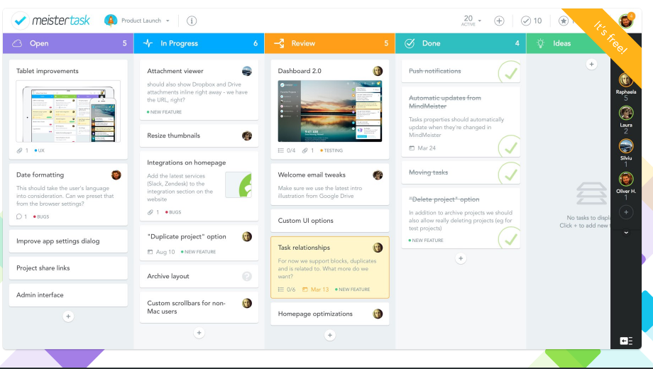

* 1. Hoạt động dựa trên mô hình Smart, Agile & Visual.
* Có thể thêm nhiều thành viên trong project như ý muốn.
* Đảm nhận công việc
* Theo dõi tiến độ của từng thành viên trong nhóm.
  1. Hỗ trợ tính năng mind map để tư duy và thảo luận về các ý kiến của từng thành viên.

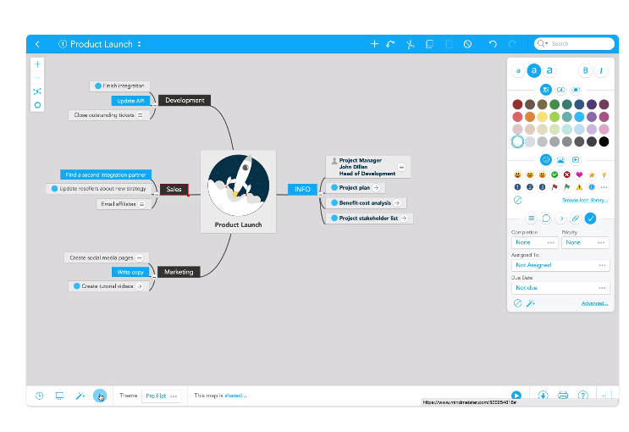

* 1. Hỗ trợ tính năng giao tiếp đa dạng hỗ trợ cho việc phân chia công việc cũng như dễ dàng theo dõi tiến độ của các thành viên.

